Presseinformation  März 2023 |  | Ansprechpartner für die Redaktion:  Schüco International KG  Ulrike Krüger  Karolinenstr. 1–15  33609 Bielefeld  Tel.: +49 (0)521 783-803  Fax: +49 (0)521 783-950803  Mail: PR@schueco.com  www.schueco.de/presse  www.schueco.com/press

Neues Panorama Design Schiebesystem Schüco AS PD 75.HI:

Minimalismus par excellence

Bielefeld. Mit der Reduzierung auf das Wesentliche als Inbegriff hoher Funktionalität stellt Schüco seine neue Generation der Schiebesystem-Plattform vor: Schüco AS PD 75.HI (Aluminium Sliding, Panorama Design, 75 Millimeter Bautiefe, High Insulated). Eine neue Hebe-Schiebe-Technologie ermöglicht erstmals die Kombination eines verdeckt liegenden Rahmens mit einer barrierefreien Nullschwelle. Mit der individuell skalierbaren Plattform lassen sich unterschiedliche Nutzungsanforderungen realisieren. Zudem sorgen deutliche Komplexitätsreduzierungen im Systemaufbau für eine einfache Fertigung und Montage.

Eine neue Hebe-Schiebe-Technologie macht es möglich: Beim Öffnen des Schiebesystems Schüco AS PD 75.HI fährt die barrierefreie Schwelle mechatronisch betrieben aus dem im Boden verbauten Blendrahmen aus. Damit wird erstmals die Kombination einer barrierefreien Schwelle mit einer rahmenlosen Optik von verdeckt verbauten Rahmenprofilen möglich (Performance Line). Weitere Highlights des Schiebesystems: Ein dynamisches Abdeckprofil im seitlichen Blendrahmen verdeckt im ausgefahrenen Zustand die verbauten TipTronic Beschlagkomponenten und zeigt sich komplett flächenbündig zur Wand. Ein sensorfreier Einklemmschutz besteht bis Schutzklasse SK 3.

Neben der Performance Line, die nahezu alle Ausstattungsmöglichkeiten vereint, lässt sich die Systemplattform Schüco AS PD 75.HI individuell skalieren. Während die Access Line mit einer barrierefreien Schwelle für vollständige Bodengleichheit sorgt – und damit für eine komfortable Begehbarkeit –, setzt die Design Line optische Akzente. Rahmenlos durch verdeckt verbaute Profile in Wand, Boden und Decke ermöglicht diese Produktlinie einen großen Glasanteil und damit eine ungehinderte Durchsicht für maximale Transparenz. Mit Schüco AluWood Design ist eine Akzentuierung entsprechend dem Interieur möglich.

Systemeigenschaften und Add-Ons
Schmale Profilansichten von nur 35 Millimeter sowie eine Bautiefe von 75 Millimeter zeichnen das Schiebesystem Schüco AS PD 75.HI aus. Im Hinblick auf die Wärmedämmung überzeugen sehr gute Uw-Werte bis 0,82 W/(m2K) (Performance Line). Mit dem Schüco TipTronic Beschlag ist ein mechatronischer Antrieb wählbar, für die Performance Line ist dieser obligatorisch. Einbruchhemmung besteht bis Resistance Class 2 (RC 2) für die Access und Design Line, die Performance Line überzeugt bis RC 3. Weitere wählbare Add-Ons: Integration des Sonnenschutzsystems Schüco AB ZDS (Aluminium Blind, Zip Design Screen), Verriegelung in Öffnungsposition, Verschlussüberwachung sowie die Einbindung in die Schüco Building Skin Control Plattform zur Steuerung und Überwachung aller mechatronischen Schüco Elemente.

Fertigungsvorteile
Mit einer deutlichen Komplexitätsreduzierung zeichnet sich das neue Premium Schiebesystem Schüco AS PD 75.HI aus: Eine hohe Anzahl an Gleichteilen, verkürzte und vereinfachte Fertigungsschritte, weniger benötigte Werkzeugvarianten sowie die bessere Justierbarkeit in der Endmontage sorgen für eine vereinfachte Fertigung, Montage und Wartung.

Schüco unterstützt seine Partner auch aktiv in der Fertigung, wenn Fertigungsmöglichkeiten in der eigenen Werkstatt nicht oder nur bedingt gegeben sind: Vorkonfektionierte Bausätze für Panorama Design Schiebesystem-Kits können direkt bei der PreFab Solutions in Paderborn bezogen werden.

www.schueco.de/as-pd-75-hi
www.schueco.de/as-pd-75-performance
www.schueco.de/as-pd-75-design
www.schueco.de/as-pd-75-access
Schüco – Systemlösungen für Fenster, Türen und Fassaden
Die Schüco Gruppe mit Hauptsitz in Bielefeld entwickelt und vertreibt Systemlösungen aus Aluminium, Stahl und Kunststoff für Gebäudehüllen. Zum Produktportfolio gehören Fenster-, Tür-, Fassaden-, Lüftungs-, Sicherheits- und Sonnenschutzsysteme. Intelligente und vernetzbare Produkte runden das Angebot für Wohn- und Objektbauten ab. Darüber hinaus bietet Schüco Beratung und digitale Lösungen für alle Phasen eines Bauprojektes – von der initialen Idee über die Planung, Fertigung und Montage bis hin zum After Sales Service mit Wartung und Instandhaltung. Ergänzt wird das Portfolio durch Maschinen zur Fertigung und einen kundennahen Service. Nachhaltigkeit ist dabei signifikanter Bestandteil des Geschäftsmodells. So ist beispielsweise die zirkuläre Bauwirtschaft mit geschlossenen Wertstoffkreisläufen einer von sechs definierten Nachhaltigkeitsschwerpunkten. 1951 gegründet, ist das Unternehmen heute in mehr als 80 Ländern aktiv und hat mit 6.330 Mitarbeitenden in 2021 einen Jahresumsatz von 1,995 Milliarden Euro erwirtschaftet. Weitere Informationen unter www.schueco.de

Die Bildfeindaten stehen im Schüco Newsroom unter
www.schueco.de/presse zum Download bereit.

Bildnachweis: Schüco International KG


Reduzierung auf das Wesentliche als Inbegriff hoher Funktionalität: die neue Schiebesystem-Plattform Schüco AS PD 75.HI (Aluminium Sliding, Panorama Design, 75 Millimeter Bautiefe, High Insulated).

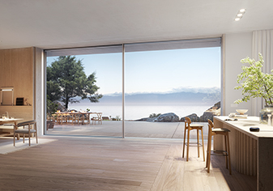
Die neue Hebe-Schiebe-Technologie der Schüco AS PD 75.HI (Performance Line) kombiniert erstmalig verdeckt liegende Rahmenprofile in Kombination mit einer barrierefreien Schwelle.


Harmonische Wohnraumgestaltung mit Schüco Wood Design: Individuelle Holzdekorprofile setzen besondere Designakzente im Verhakungsbereich des Schiebesystems Schüco AS PD 75.HI.

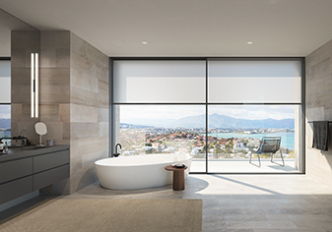
Für einen ausreichenden Sonnen- und Blendschutz kann das Panorama Design Schiebesystem AS PD 75.HI mit dem Sonnenschutzsystem Schüco AB ZDS kombiniert werden.

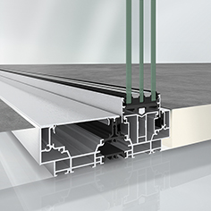
Schüco Schiebesystem AS PD 75.HI Access Line mit barrierefreier Schwelle.

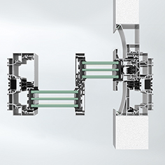
Schüco Schiebesystem AS PD 75.HI (Design Line) mit integrierter Griffmulde.

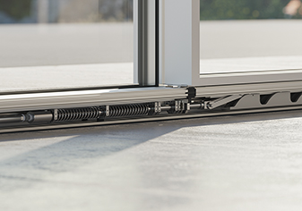
Schüco Schiebesystem AS PD 75.HI (Performance Line) mit neuer Hebe-Schiebe-Technologie.

